Всесвітня історія
Урок 1. Криза «старого порядку» (французьке суспільство наприкінці ХVІІІ ст., доба Просвітництва).
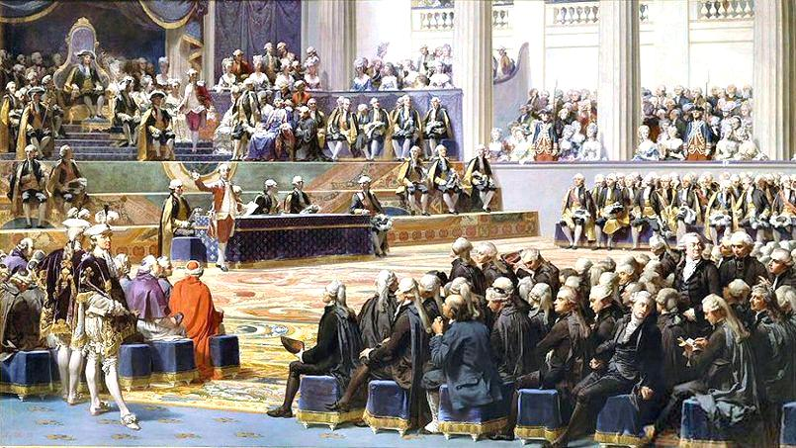

У другій половині XVII - на початок XVIII ст. (за часів правління Людовіка XIV) абсолютизм у Франції досяг свого апогею. Цей період часто називали «золотою добою», «добою Людовіка XIV», а його самого «король-сонце». Влада монарха надзвичайно зросла. Особа короля майже обожествлялася, а урочистий придворний церемоніал, нескінченні святкування і спорудження нової пишної королівської резиденції у Версалі мали символізувати торжество абсолютизму. «Держава - це я», - казав король.

Франція напередодні революції
- Економічна сфера – аграрна країна; обмеження на купівлю землі; феодальні побори та надмірні податки; залишки цехової ремісничої системи; промислова революція не відбувалася; рідке використання машин; поступовий розвиток промисловості; обмеження внутрішньої торгівлі митом; активний розвиток зовнішньої торгівлі; розвиток колоніальної системи; різні одиниці мір та ваги
- Політична сфера – абсолютизм; поділ населення на три стани; бюрократична система – величезний чиновницький апарат; централізація управління державою; Генеральні Штати – дорадчі збори представників станів – не збиралися від 1614 р.; збереження «старого порядку» - поєднання абсолютизму зі становою системою; французький парламент складався з трьох станів – дворянство, духівництво та інші суспільні групи (заможне селянство, буржуазія) – кожний із станів мав по одному голосу
- Соціальна сфера – більшість населення були селяни (особисто вільні, але вони не володіли землею); зростання могутності буржуазії (підприємці, торгівці, банкіри); буржуазія не мала політичних прав; розшарування серед дворянства та духівництва; санкюлоти – прошарок населення – службовці, крамарі, підмайстри тощо; дворянство – аристократи, які підтримували абсолютизм, жили за рахунок французького суспільства, вели паразитичний спосіб життя, не сплачували податки на користь держави, займали високі державні посади, сприяли загостренню політичної кризи у Франції в кінці ХVІІІ ст..
- Релігійна сфера – поширення католицизму; підтримка церква державою; централізована церковна система; володіння великими земельними наділами; розшарування серед духівництва; падіння авторитету церкви; поширення виступів проти релігії та церкви
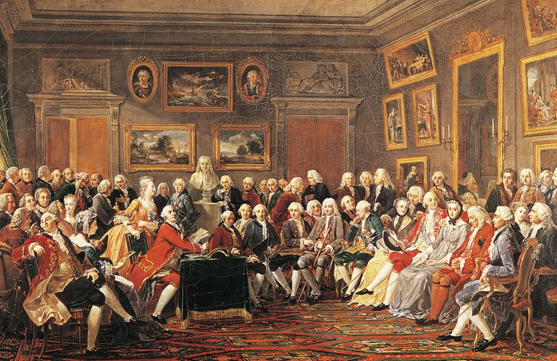

Доба Просвітництва
Значну роль у формуванні нового мислення відіграла революція в розумі людей. На зміну середньовічному світогляду з його вірою у божественні права монарха і назавжди встановлений суспільний устрій прийшло нове світобачення. XVIII століття в Європі прийнято називати добою Просвітництва, або «добою розуму». Це був час поширення освіти серед найрізноманітніших прошарків населення, коли звичні уявлення про оточуючий людину світ зазнавали докорінних змін. Філософія Просвітництва базувалася на безмежній вірі в могутність розуму, | в можливості прогресу, ґрунтувалася на повазі до науки і жвавому інтересі до оточуючого світу.
Доба Просвітництва
Шарль Луї Монтеск’є  1689-1755 рр. | Головна праця - - «Про дух закону». Виступав проти абсолютизму, за конституційну монархію та розподіл влади на законодавчу (король і міністри) і судову (незалежна від парламент у та короля). Основні принципи демократії: свободи слова, зборів, віротерпимість, рівність усіх перед законом. Відділення церкви від держави. Противник революції – прибічник компромісу між буржуазією та дворянством
Вольтер  (Француа Аруе)  1694-1778 рр. | Був ув’язнений у Бастилії. Осуджав абсолютизм, виступав за «освічений абсолютизм». Забезпечення свободи та рівності у правах для всіх, повага до приватної власності. Критикував церкву як механізм, але виступав за її збереження. Дійшов висновку, що невдовзі буде революція. Вважав, що необхідно провести реформи, які ліквідують феодалізм
Дені Дідро  1713-1784 рр. | Став ініціатором «Енциклопедії наук, мистецтв і ремесел», у якій відстоювалися прогресивні погляди. Противник абсолютизму, виступав за обмежену монархію, недоторканість, приватної власності, «економічну волю», віротерпимість і майнову рівність. Критикував як церкву, так і релігію, але визнавав Бога. Уважав, що добрі закони та розумне правління мають створювати справедливий суспільний лад
Жан-Жак Руссо  1712-1778 рр. | Противник монархії, прибічник республіки. Уважав, що приватна власність і породжена нею нерівність – головна причина всіх суспільних негараздів. Виступав за рівність усіх людей у правах. Противник католицької церкви
Жан Мельє 1664-1729 рр. | Був священиком. Уважав, що суспільна власність та обов’язкова праця для всіх – це ідеальне суспільство
Габріель Бонно  Де Маблі  1709-1785 рр. | Уважав, що приватна власність – причина всіх негараздів. Виступав за суспільну власність і плановий розподіл продуктів праці. Вважав, що приватна власність на землю і феодальні порядки повинні бути ліквідовані. Виступав проти релігії і церкви. Відстоював ідею економічної рівності людей
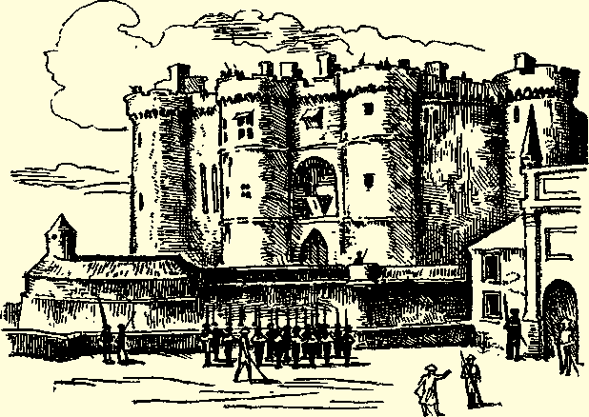

Завдання по темі:
- Прочитати матеріали підручника «Всесвітня історія, 9 клас» та конспект Гугл Клас
- Зробить краткий конспект за темою. Дайте відповідь на питання:
- Як Людовік XIV і Людовік XV говорили про себя і державу?
- Охарактеризуйте економічний розвиток Франції у другій половині XVIII ст.
- Охарактеризуйте станову структуру французького суспільства.
- Чому, на вашу думку, другу половину XVIII ст. назвали добою Просвітництва?
- Чи погоджуєтесь ви з тим, що... Чому?
- Франція у кінці XVIII ст. — це аграрна країна, у якій переважали феодальні пережитки. Вони не давали розвиватись промисловості і торгівлі. Тому промисловий переворот у Франції все ще не відбувся.
- Ідеї французьких просвітителів несли в собі величезний революційний потенціал. Водночас вони відіграли велику роль у розвитку духовної культури Франції та інших країн Європи та Америки.
- Визначити терміни: феодально-абсолютистський лад, становий устрій, Просвітництво, панщина, Енциклопедія, політика, економіка, криза абсолютизму.
- Охарактеризуйте ілюстрації по темі: Розгляньте малюнки. Чому одна з значимих причин Французької революції кінця ХVІІ ст. була діяльність діячи Просвітників?
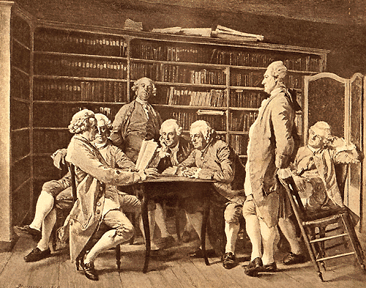
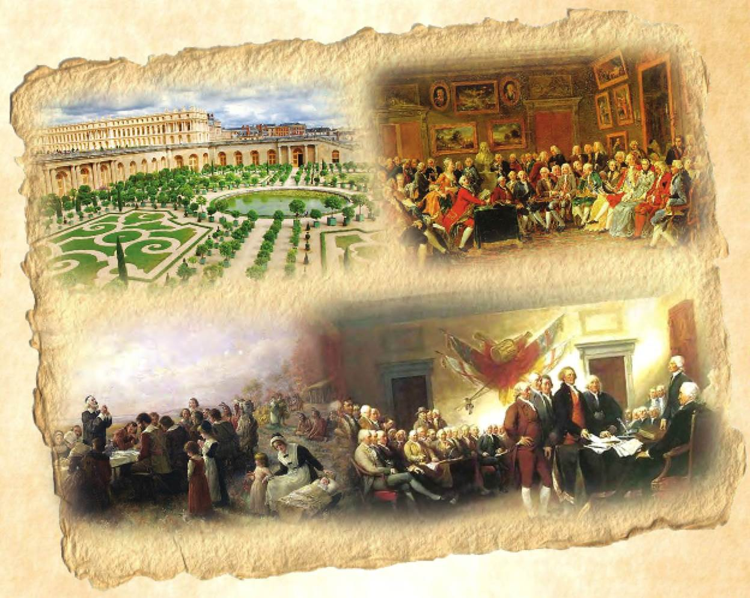

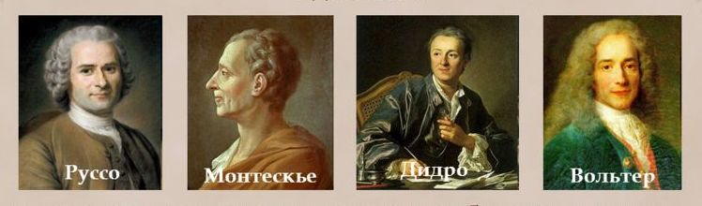

Умови виконання роботи:
- Робота з зошитом (зошит в клітинку, не менш 24 аркуша)
- Уважно прочитати текст
- Роботу не відсилати, конспект буде перевірений у класі під час уроку
- Приділити увагу до визначення термінів
- Оцінка за створення короткого конспекту :) або :(

